职业卫生技术报告相关信息公示表
用人单位名称 | 浙江顺威新材料有限公司
用人单位地址 | 浙江省温州市泰顺县彭溪镇水尾村
用人单位联系人 | 林建平
技术服务项目组人员 | 李英奇、陈威、倪晓林、王春云等
现场调查人员 | 李英奇、陈威
现场采样/检测人员 | 李英奇、陈威
用人单位陪同人 | 林建平
采样/检测时间 | 2022年05月24日
报告出具日期 | 2022年06月17日
现场调查、现场采样/检测的图像影像资料 | 详见附件
注：《职业卫生技术服务机构管理办法》第三十一条规定：职业卫生技术服务机构应当自出具职业卫生技术报告之日起二十个工作日内，在本单位网站上公开技术报告相关信息。

用人单位名称 | 浙江顺威新材料有限公司 |  | 拍照日期 | 2022.05.24
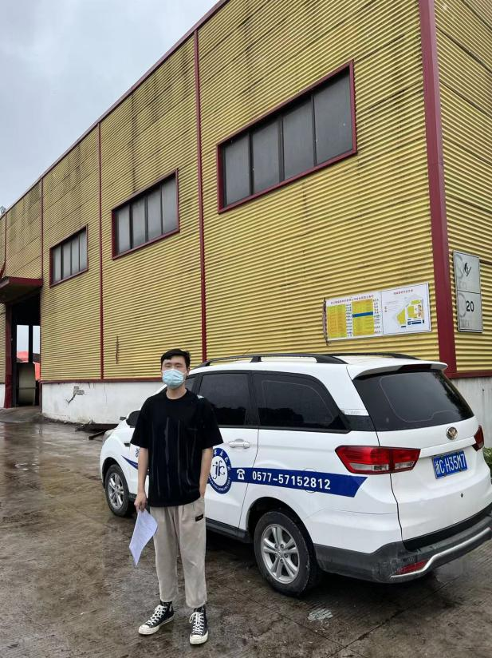 |  | 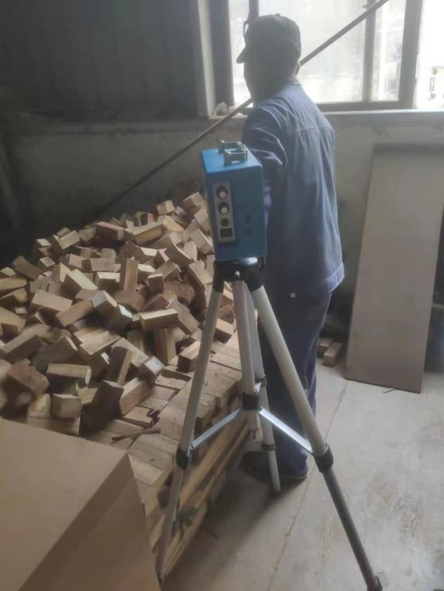
企业大门处 |  | 锯切车间钉板切料岗位
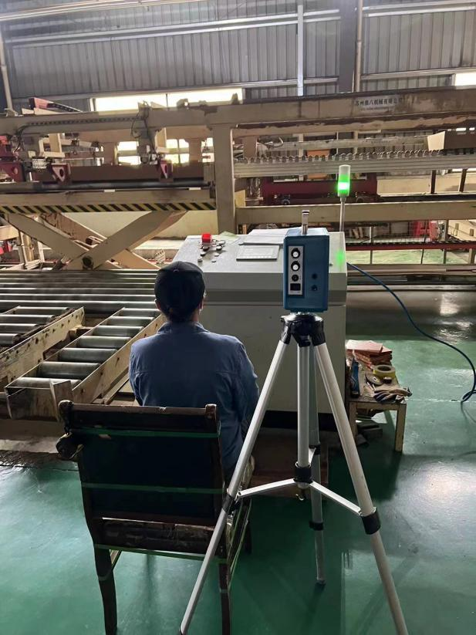 |  | 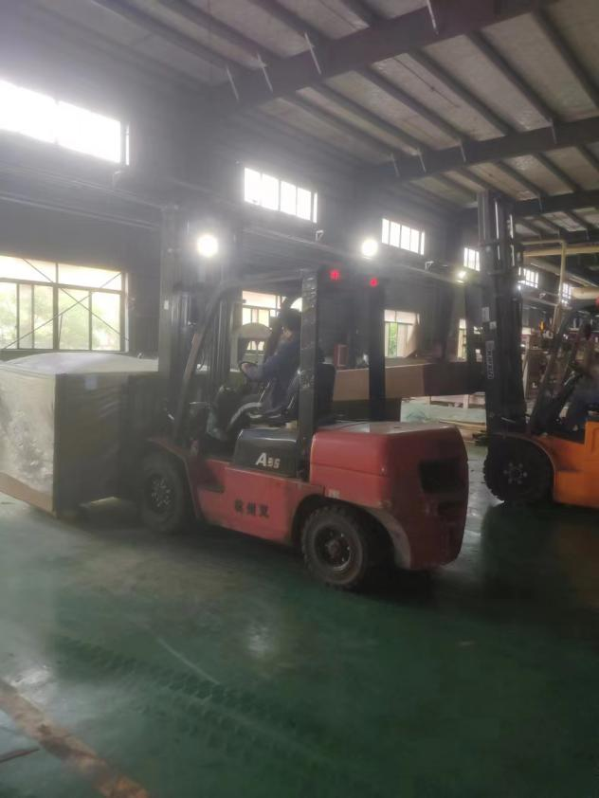
锯切车间控制岗位 |  | 削片车间铲车送料岗位
技术服务过程影像记录

